Paint
We gaan nu een kleine test doen. Je gaat oefenen met het pointillisme op de computer.
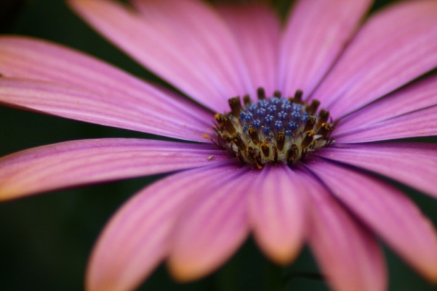
Paint
1. open het programma Paint bij start
2. kies een afbeelding/plaatje van internet
3. klik met je rechtmuisknop op de afbeelding en klik op kopiëren
4. ga naar Paint en plak de afbeelding
5. klik op de spuitbus en neem de kleinste spuitbus
6. zet stippen op de afbeelding naast elkaar, net zoals op de schilderijen
Je versiert de afbeelding met mooie stippen en druk de afbeelding af in kleur!

